«НОШУЛЬ»  СИКТ ОВМÖДЧÖМИНСА АДМИНИСТРАЦИЯ | 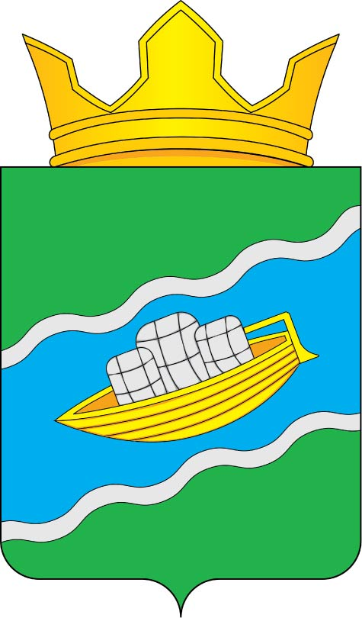 | АДМИНИСТРАЦИЯ  СЕЛЬСКОГО ПОСЕЛЕНИЯ  «НОШУЛЬ»
Постановление
ШУÖМ
от | 02 | ноября | 2023 |  | г. |  | № | 33
 | ………… | ………………………………………… |  | …… |  |  |  | ………………………
с. Ношуль, Республики Коми

Об утверждении порядка осуществления администрацией сельского поселения «Ношуль» бюджетных полномочий главного администратора доходов бюджета сельского поселения «Ношуль»

В соответствии со статьёй 160.1 Бюджетного кодекса Российской Федерации, и в целях совершенствования правового регулирования бюджетного процесса сельского поселения «Ношуль», администрация сельского поселения «Ношуль» постановляет:

1. Наделить администрацию сельского поселения «Ношуль» полномочиями администратора доходов бюджета сельского поселения «Ношуль» по перечню доходов, утвержденных постановлением администрации сельского поселения «Ношуль» от 28 декабря 2021 года № 45 «Об утверждении перечня главных администраторов доходов бюджета администрации сельского поселения «Ношуль» муниципального района «Прилузский» Республики Коми и порядка внесения изменений в перечень главных администраторов доходов бюджета администрации сельского поселения «Ношуль» муниципального района «Прилузский» Республики Коми и по перечню источников финансирования дефицита бюджета сельского поселения «Ношуль», утвержденных постановлением администрации сельского поселения «Ношуль» от 28 декабря 2021 года № 46 «Об утверждении перечня главных администраторов источников финансирования дефицита бюджета сельского поселения «Ношуль» муниципального района «Прилузский» Республики Коми, порядка внесения изменений в перечень главных администраторов источников финансирования дефицита бюджета сельского поселения «Ношуль» муниципального района «Прилузский» Республики Коми.
2. Утвердить Порядок осуществления администрацией сельского поселения «Ношуль» бюджетных полномочий главного администратора доходов бюджета сельского поселения «Ношуль», согласно приложению к настоящему постановлению.
3.Настоящее постановление подлежит опубликованию в бюллетене «Информационный вестник Совета и администрации сельского поселения «Ношуль».
4 Контроль исполнения настоящего постановления возложить на главного эксперта администрации сельского поселения «Ношуль» Овчинникову О.Н.

Глава сельского поселения «Ношуль» __________________ С.Н. Елдин

Утвержден
постановлением администрации
сельского поселения «Ношуль»
от 02 ноября 2023 года № 33
(приложение)

Порядок
осуществления администрацией сельского поселения «Ношуль» бюджетных полномочий главного администратора доходов бюджета сельского поселения «Ношуль»

Администрация сельского поселения «Ношуль», в качестве главного администратора доходов бюджета сельского поселения «Ношуль», осуществляет бюджетные полномочия в следующем порядке:
1) формирует и утверждает перечень администраторов доходов бюджетов, подведомственных главному администратору доходов бюджетов;
2) в соответствии с требованиями постановления Правительства Российской Федерации от 23 июня 2016 года N 574 «Об общих требованиях к методике прогнозирования поступлений доходов в бюджеты бюджетной системы Российской Федерации» разрабатывает методику прогнозирования по всем кодам классификации доходов, в отношении которых осуществляет полномочия главного администратора доходов, и утверждает ее по согласованию с Управлением финансов администрации муниципального района «Прилузский» Республики Коми (далее – Управление финансов).
в случае внесения изменений в законодательные и иные нормативные правовые акты Российской Федерации, Республики Коми в части формирования и прогнозирования доходов бюджетов бюджетной системы Российской Федерации в 2-месячный срок после вступления соответствующих изменений в силу принимает правовые акты о внесении изменений в методики прогнозирования поступлений доходов в бюджеты бюджетной системы Российской Федерации;
3) осуществляет начисление, учет и контроль за правильностью исчисления, полнотой и своевременностью осуществления платежей в бюджет, пеней и штрафов по ним;
4) принимает решение о возврате излишне уплаченных (взысканных) платежей в бюджет, пеней и штрафов и представление поручения в Управление Федерального Казначейства по Республике Коми для осуществления возврата в порядке, установленном Министерством финансов Российской Федерации;
5) принимает решение о зачете (уточнении) платежей в бюджеты бюджетной системы Российской Федерации и представление уведомления в Управление Федерального Казначейства по Республике Коми по Республике Коми;
6) доводит до плательщиков сведения о реквизитах счетов и иную информацию, необходимую для заполнения расчетных документов при перечислении средств в бюджет сельского поселения «Ношуль»;
7) формирует и представляет в Управление финансов следующие документы:
прогноз поступления доходов в бюджет сельского поселения «Ношуль» на очередной финансовый год и плановый период, рассчитанный в соответствии с утвержденной главным администратором доходов методикой прогнозирования поступлений доходов в бюджет, в сроки и по форме, установленные Управлением финансов;
аналитические материалы по исполнению бюджета сельского поселения «Ношуль» в части администрируемых доходов бюджета;
сведения, необходимые для составления проекта бюджета сельского поселения «Ношуль»;
сведения, необходимые для составления и ведения кассового плана бюджета сельского поселения «Ношуль»;
8) формирует и представляет в Управление финансов бюджетную отчетность главного администратора доходов бюджетов по формам, установленным законодательством Российской Федерации, в сроки, установленные Министерством финансов Республики Коми и (или) управлением финансов;
9) разрабатывает и утверждает в соответствии с требованиями приказа Министерства финансов Российской федерации от 18 ноября 2022 года N 172н «Об утверждении общих требований к регламенту реализации полномочий администратора доходов бюджета по взысканию дебиторской задолженности по платежам в бюджет, пеням и штрафам по ни» регламенты реализации полномочий администратора доходов бюджета по взысканию дебиторской задолженности по платежам в бюджет, пеням и штрафам по ним.
10) исполняет в случае необходимости бюджетные полномочия администратора доходов бюджетов в соответствии с принятым ими правовым актом об осуществлении полномочий администратора доходов бюджета.

